INDICAÇÃO N.º 065/2024

CONSIDERANDO a existência e que se encontra em vigor a Lei Complementar n° 117, de 31 de agosto de 2010, que “Dispõe sobre a obrigatoriedade de construção de muros e calçadas em terrenos edificados ou não, bem como de limpeza e capinação de terrenos e dá outras providências”.

CONSIDERANDO a existência e que se encontra em vigor a Lei Complementar n° 177, de 22 de novembro de 2016, que “Estabelece padrões e critérios para a construção, reconstrução, conservação e utilização de calçadas, bem como estabelece diretrizes de arborização urbana no passeio público do Município de Tupi Paulista, Estado de São Paulo e dá outras providências”.

CONSIDERANDO a existência e que se encontra em vigor a Lei Municipal n° 3.034, de 23 de março de 2007, que “Dispõe sobre a regulamentação para corte, poda e plantio de árvores e arbustos no domínio público do município de Tupi Paulista, conforme especifica” que a mesma foi alterada pela Lei Municipal n° 3.091, de 15 de maio de 2008.

CONSIDERANDO a existência e que se encontra em vigor a Lei Municipal n° 3.265, de 07 de dezembro de 2010, que “Disciplina o plantio, o replantio, a poda, a supressão e o uso adequado e planejado da arborização urbana e dá outras providências”.

Indico ao Senhor Prefeito Municipal, Dr. Alexandre Tassoni Antonio, para que determine ao setor competente do município, estudos necessários para o plantio de árvores ou outra forma de “Calçada Verde” na calçada da rua localizada em frente à entrada do Paço Municipal “Dr. João Roque Franceschi” e nas calçadas da Praça da Igreja “Nossa Senhora da Gloria”.

Tal solicitação é medida de isonomia na aplicação das Leis Municipais citadas em relação ao Poder Público e à Igreja “Nossa Senhora da Glória”, uma vez que se o Poder Público exige de seus munícipes que estes mantenham suas calçadas e árvores em ordem (dentro da legislação municipal), nada mais justo do que o Poder Executivo dar o exemplo em relação aos seus imóveis, principalmente em seu Paço Municipal, que no trecho citado não possui nenhuma árvore ou outro tipo de “Calçada Verde”, conforme fotos em anexo.
Além disso, na Praça da Igreja “Nossa Senhora da Gloria”, que se encontra em fase final de reforma, não foi realizado o plantio de árvores novas nas calçadas ou de outro tipo de “Calçada Verde”, conforme fotos em anexo.

Logo, nos casos supracitados, pelo menos em tese não se estaria seguindo o disposto nos artigos 30, IV e V c/c art. 50, IV e V, todos da Lei Complementar n° 117, de 31 de agosto de 2010, que “Dispõe sobre a obrigatoriedade de construção de muros e calçadas em terrenos edificados ou não, bem como de limpeza e capinação de terrenos e dá outras providências”, uma vez que os requisitos do Capítulo V (Das Calçadas Verdes) e da Seção II (Dos Critérios de Arborização Urbana) são de observância OBRIGATÓRIA nos requerimentos, plantas e planos de construção de calçadas e edificações públicas e privadas.

De fato, não pode o Chefe do Executivo simplesmente deixar de cumprir uma lei, seja ela nacional, estadual ou municipal, isto porque é decorrência lógica do direito brasileiro, que o princípio da legalidade é diretriz de observância obrigatória no Estado Democrático de Direito:

Art. 37. A administração pública direta e indireta de qualquer dos Poderes da União, dos Estados, do Distrito Federal e dos Municípios obedecerá aos princípios de legalidade, impessoalidade, moralidade, publicidade e eficiência e, também, ao seguinte.

Sala das Sessões “Vereador Delson Leandro da Silva”, 01 de junho de 2024.

Laércio Leandro da Silva
Vereador

ANEXO À INDICAÇÃO N.º 065/2024

CALÇADA EM FRENTE AO PAÇO MUNICIPAL

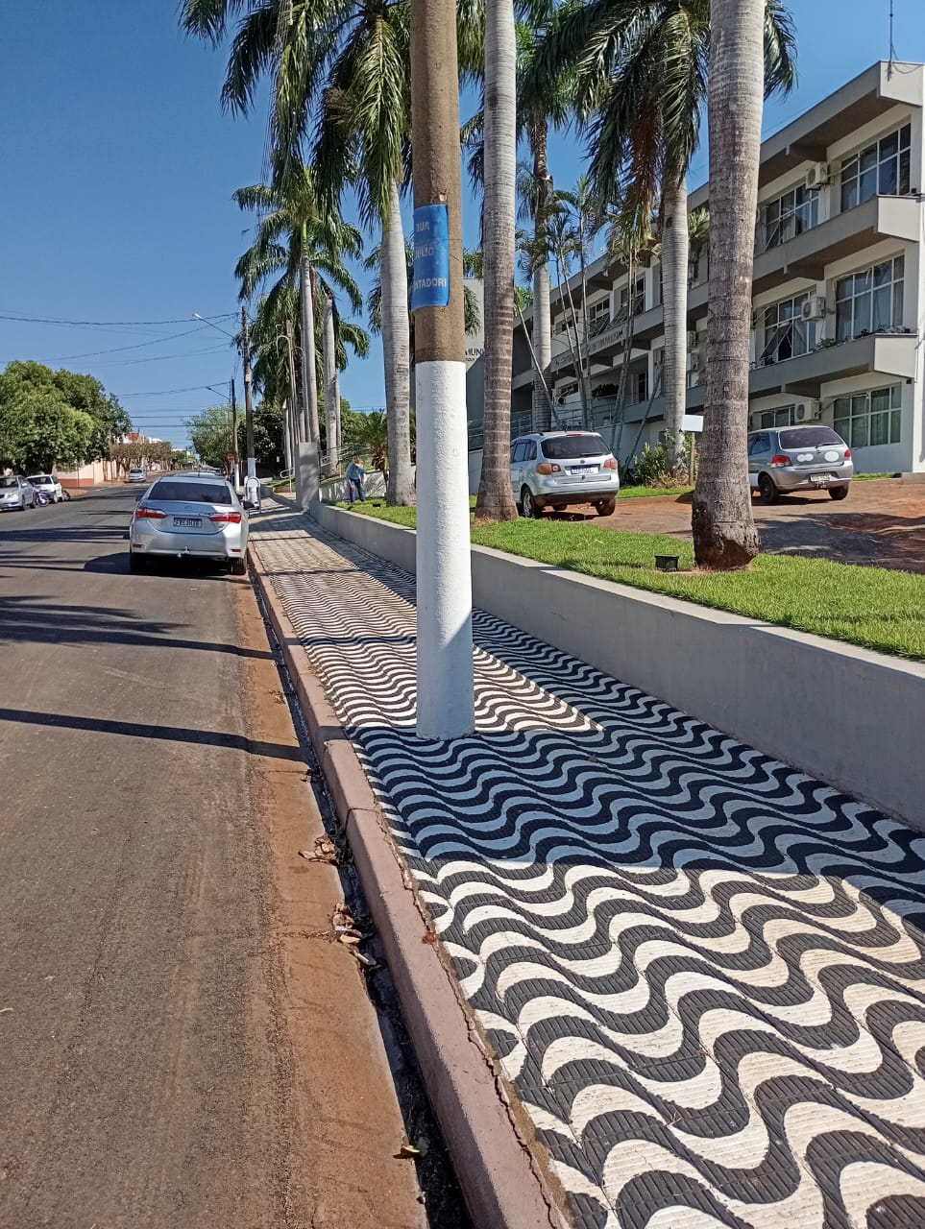

CALÇADAS DA PRAÇA DA IGREJA “NOSSA SENHORA DA GLÓRIA”

